2025年上海市公安机关辅警、检察系统辅助文员、法院系统
辅助文员招聘考试大纲
一、考试科目和结构
2025年上海市公安机关辅警、检察系统辅助文员、法院系统辅助文员招聘考试笔试科目为《辅警（文员）职业能力测验》，采用闭卷考试方式。
《辅警（文员）职业能力测验》主要测查报考者从事与招聘岗位工作密切相关的、适合通过客观化纸笔测验方式进行考查的基本素质和能力要素。考试题型为客观性试题，全部为单选题。考试时限90分钟，满分100分。
二、《辅警（文员）职业能力测验》考试内容
第一部分 言语理解与表达能力
言语理解与表达能力主要测查报考人员运用语言文字进行交流和思考、准确理解文字材料内涵的能力，重点考查理解和使用词语、把握语句各类表达方式和阅读分析文字材料的能力。本部分常见题型有选词填空、语句表达和阅读理解等。
例题：根据题意，从所给的选项中选出最恰当的一项填入空格内，从而使句子的意思表达得最准确。
对一篇规范的论文，因版面限制而去砍综述、删注释，实在是_________的不智之举。
A、削足适履 B、扬汤止沸
C、矫枉过正 D、舍本逐末
解答：此题正确答案为A。
第二部分 判断推理能力
判断推理能力主要测查报考人员对各种事物关系的分析推理能力，重点考查运用科学原理、概念和标准进行分析判断的能力，对形象和空间关系准确识别、把握和思维的能力，以及判断、推理、演绎、归纳和批判分析等逻辑思维能力。本部分常见题型有程序推理、图形推理、科学推理、类比推理、定义判断、分析推理等。
例题：
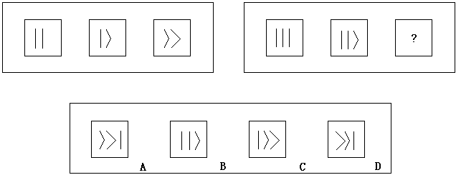

解答：此题正确答案为C。
第三部分 数理能力
数理能力主要测查报考人员理解、把握事物间量化关系和解决数量关系问题的能力，对各种文字、图表等资料的综合分析能力，包括对数据的分析、运算、推理能力。本部分常见题型有数字推理、数学应用和资料分析等。
例题：某单位共有160名员工，该单位在七月份的平均出勤率为85%，其中女员工的平均出勤率为90%，男员工的平均出勤率为70%，则该单位共有男员工_________人。
A、40 B、50
C、70 D、120
解答：此题正确答案为A。
第四部分 常识应用能力
常识应用能力主要测查报考人员对有关国情社情的了解程度，学习理解掌握党的创新理论及党和国家方针政策的能力，掌握有关法律和相关基础知识及运用相关知识分析与解决问题的能力等，涉及政治、法律、管理、经济、科技、人文等方面。
例题1：2023年12月，习近平总书记在上海考察调研时提出“全面推进________”。这就意味着现代城市建设既不片面追求规模经济效益，也不局限于安全与发展目标的简单叠加，而是强调运用系统观念、战略眼光、底线思维等推进城市安全发展，以安全发展的新范式推动城市高质量发展和高水平安全的动态平衡，其中蕴含着重要的战略意义。
A、宜居安全城市建设 B、安全绿色城市建设
C、和谐安全城市建设 D、韧性安全城市建设
解答：此题正确答案为D。
例题2：《法治社会建设实施纲要（2020－2025年）》提出，要认真落实________的普法责任制。
A、“谁懂法谁普法” B、“谁立法谁普法”
C、“谁执法谁普法” D、“谁用法谁普法”
解答：此题正确答案为C。

